LES MOTS DE LA MESSE
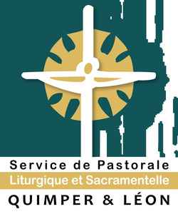
- Amen
« Amen » est un de ces rares mots hébreux que la prière chrétienne a conservés, héritage de son origine dans le judaïsme. Trop souvent nous ne voyons dans ce terme qu’une manière de terminer la prière, comme pour dire : « C’est fini ! » Et pourtant l’expression vaut son pesant d’or : son étymologie suggère quelque chose de fort, de solide, de fiable. « Amen », c’est-à-dire : « ça tient, c’est vrai, c’est du lourd ! » Et pour le chrétien : « J’approuve, j’y crois. » Au cours de l’eucharistie, le mot revient souvent, notamment à la fin
des prières formulées par le célébrant au nom de tous. L’ « amen » qui suit , est donc la manière pour l’assemblée, pour chacun et chacune, de s’approprier le contenu de ce qui a été dit, de marquer son adhésion, de dire son « oui » franc et massif, à plein cœur, aux mots de la prière. « Amen », c’est ma foi, c’est mon espérance, c’est mon amour !

